习题十
一、选择题
1．双原子理想气体，做等压膨胀，若气体膨胀过程从热源吸收热量700J，则该气体对外做功为 [ ]
（A）350J； （B）300J； （C）250J； （D）200J。
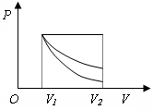
2．一定量理想气体，从同一初态出发，体积V₁膨胀到V₂，分别经历三种过程，（1）等压；（2）等温；（3）绝热。其中吸收热量最多的是 [ ]
（A）等压；（B）等温；（C）绝热；（D）无法判断。

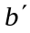
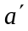
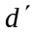

3．某理想气体分别经历如图所示的两个卡诺循环，即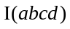和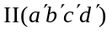，且两条循环曲线所围面积相等。设循环的效率为，每次循环在高温热源处吸收的热量为，循环的效率为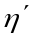，每次循环在高温热源处吸收的热量为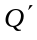，则 [ ]
（A）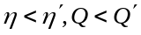； （B）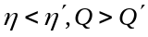；
（C）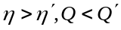； （D）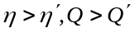。

4．一个可逆卡诺循环，当高温热源温度为127ºC，低温热源温度为27ºC时，对外做净功8000J，今维持低温热源温度不变，使循环对外做功10000J，若两卡诺循环都在两个相同的绝热线间工作，则第二个循环的高温热源的温度为 [ ]
（A）127K； （B）300K； （C）425K； （D）无法判断。

5．一热机在两热源（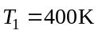，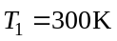）之间工作，一循环过程吸热1800J，放热800J，做功1000J，此循环可能实现吗？[ ]
（A）可能； （B）不可能； （C）无法判断。

二、填空题
1．汽缸内有单原子理想气体，若绝热压缩使体积减半，问气体分子的平均速率变为原来速率的 倍？若为双原子理想气体则为 倍？

2． 一绝热密闭的容器，用隔板分成相等的两部分，左边盛有一定量的理想气体，压强为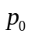，右边为真空，今突然抽去隔板，当气体达到平衡时，气体的压强是 ；系统对外做功A =______________。
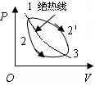
3．理想气体在图中的1-2-3过程中，吸收的热量Q 0（“小于”、“大于”或“等于”）；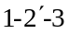过程中，吸收的热量Q 0（“小于”、“大于”或“等于”）。
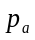
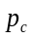
4．有摩尔理想气体，作如图所示的循环过程acba，其中acb为半圆弧，ba为等压过程，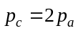，在此循环过程中气体净吸收热量Q 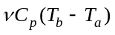。
（填“小于”、“大于”或“等于”）。

5． 一卡诺机从373K的高温热源吸热，向273K的低温热源放热，若该热机从高温热源吸收1000J热量，则该热机所做的功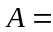 ；放出热量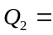 。

三、计算题
1．一圆柱形汽缸的截面积为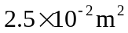，内盛有0.01kg的氮气，活塞重10kg，外部大气压为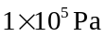，当把气体从300K加热到800K时，设过程进行无热量损失，也不考虑摩擦，问（1）气体做功多少？（2）气体容积增大多少？（3）内能增加多少？

2．设1mol的某种固体，其状态方程为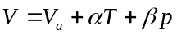，其内能为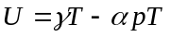，其中、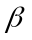、和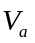均为常数，试求定容摩尔热容和定压摩尔热容。

3．容器被中间一可移动、无摩擦且绝热的活塞分成I、Ⅱ两部分，活塞不漏气，容器左边封闭且导热，其它部分绝热，开始时，I、Ⅱ两部分各有温度为0ºC，压强为1atm的刚性双原子分子理想气体，I、Ⅱ两部分的容积各为36升，现从容器左端缓慢对I中气体加热，使活塞缓慢向右移动，直到Ⅱ中气体的体积变为18升为止。
求：（1）I中气体末态的压强与温度； I Ⅱ
（2）外界传给I中气体的热量

4．1mol单原子分子的理想气体，在P—V图上完成由两条等容线和两条等压线构成的循环过程abcda，如图所示。已知状态a的温度为，状态c的温度为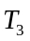，状态b和状态d位于同一等温线上，试求：（1）状态b的温度；（2）循环过程的效率。
a d
b c
O V
p

5．一台家用冰箱，放在气温为300K的房间内，做一盘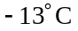的冰块需从冷冻室中取走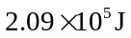的热量 ，设冰箱为理想卡诺制冷机。试求：（1）做一盘冰需要的功；（2）若此冰箱能以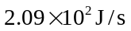的速率取出热量，所需要的电功率为多少瓦？（3）做冰块所需要的时间。

